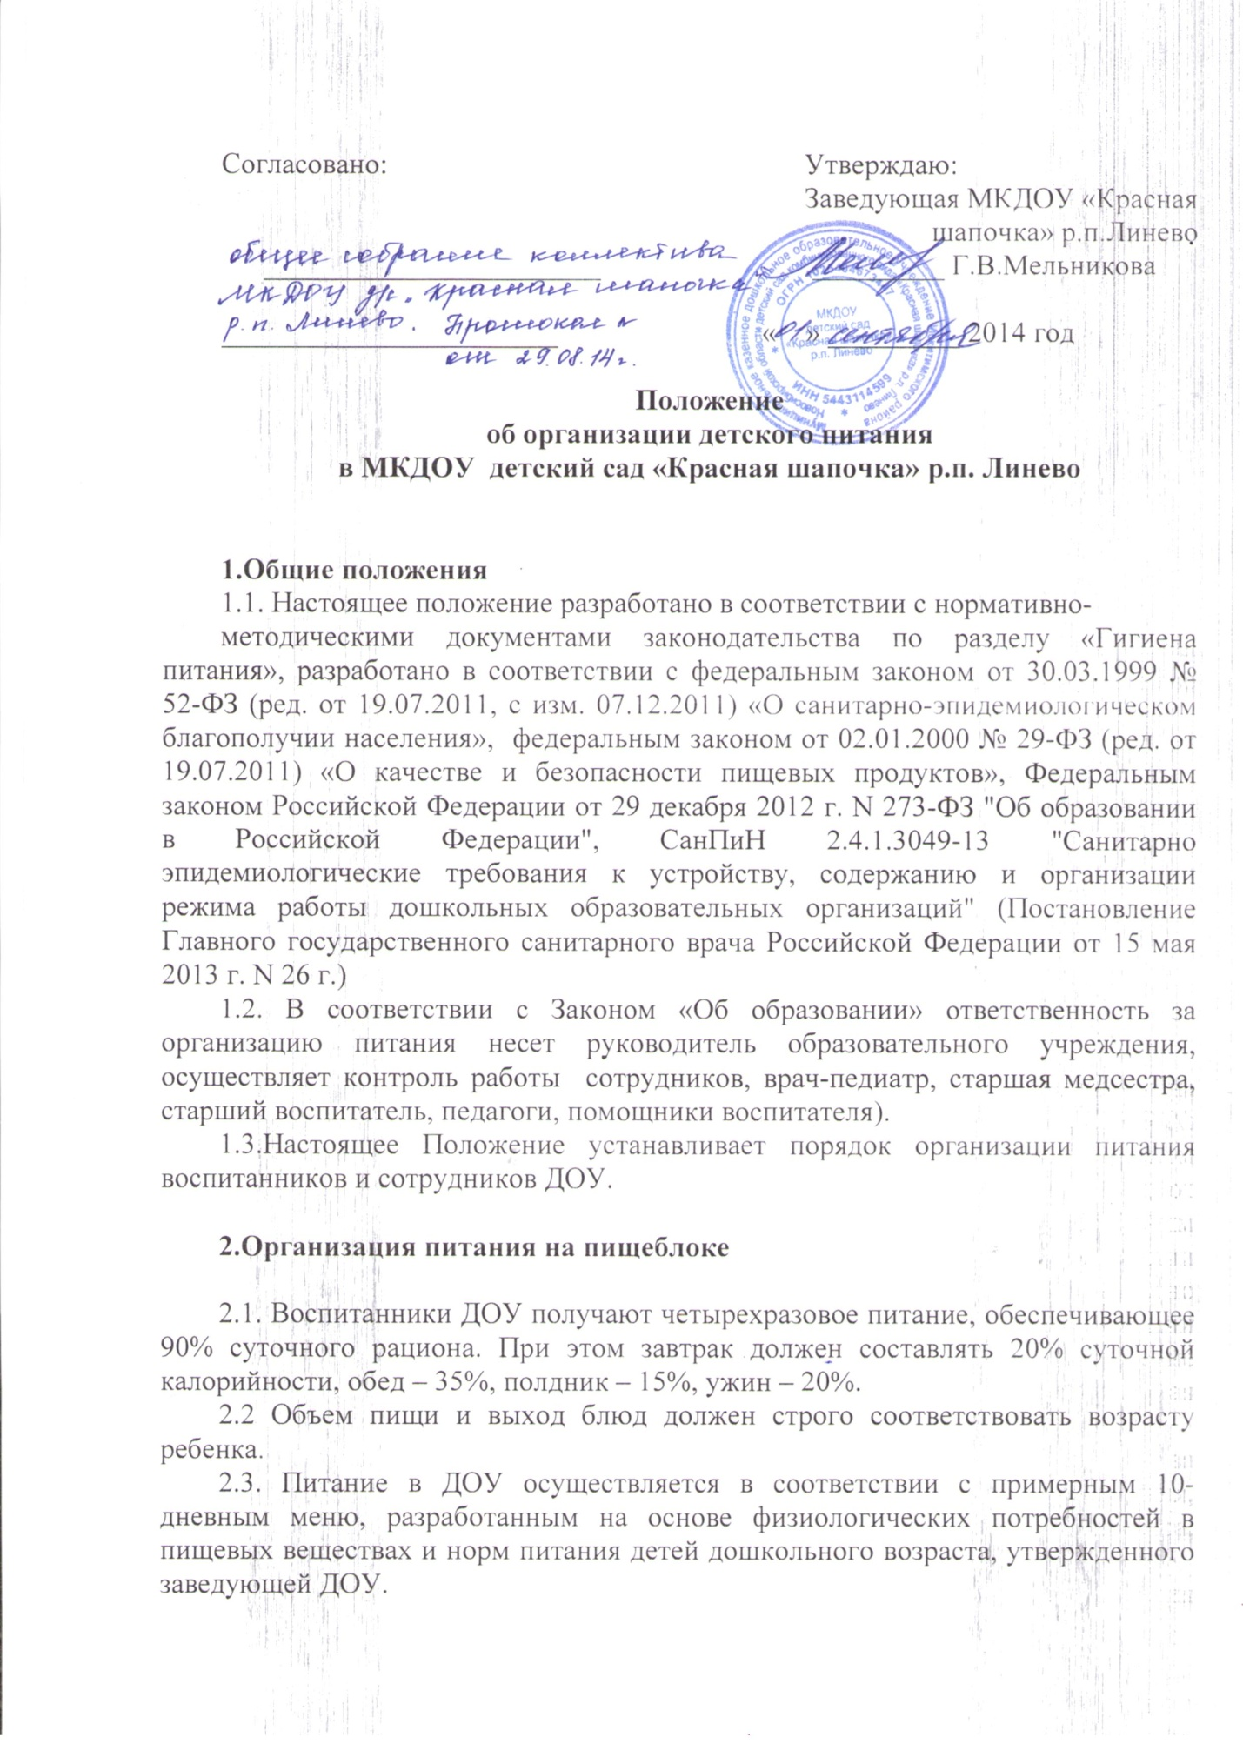

2.4. На основе примерного 10-дневного меню ежедневно, на следующий день составляется меню-требование и утверждается заведующей ДОУ.
2.5. Для детей в возрасте от 2 до 3 лет и от 3 до 7 лет меню – требование составляется отдельно. При этом учитываются:
- среднесуточный набор продуктов для каждой возрастной группы;
- объем блюд для этих групп;
- нормы физиологических потребностей;
- нормы потерь при холодной и тепловой обработки продуктов;
- выход готовых блюд;
- нормы взаимозаменяемости продуктов при приготовлении блюд;
- данные о химическом составе блюд;
- требования Роспотребнадзора в отношении запрещенных продуктов и блюд, использование которых может стать причиной возникновения желудочно-кишечного заболевания, отравления.
- сведения о стоимости и наличии продуктов.
2.6. Меню-требование является основным документом для приготовления пищи на пищеблоке.
2.7. Вносить изменения в утвержденное меню-раскладку, без согласования с заведующей ДОУ, запрещается.
2.8. При необходимости внесения изменения в меню (несвоевременный завоз продуктов, недоброкачественность продукта) старшей медсестрой составляется докладная с указанием причины. На основании докладной заведующая составляет приказ, после чего составляется меню-раскладка и заверяется подписью заведующей. Исправления в меню - раскладке не допускаются.
2.9. Для обеспечения преемственности питания родителей информируют об ассортименте питания ребенка, вывешивая меню на раздаче, в приемных комнатах групп, с указанием полного наименования блюд, их выхода.
2.10. Ежедневно, старшей медсестрой ведется учет питающихся детей с занесением данных в журнал.
2.11. Медицинский работник обязан присутствовать при закладке основных продуктов в котел и проверять блюда на выходе.
2.12. Объем приготовленной пищи должен соответствовать количеству детей и объему разовых порций.
2.13. Выдается готовая пища детям только с разрешения медработника, после снятия им пробы и записи в бракеражном журнале результатов оценки готовых блюд. При этом в журнале отмечается результат пробы каждого блюда.
2.14. В целях профилактики гиповитаминозов, непосредственно перед раздачей, медицинским работником осуществляется С- витаминизация III блюда.
2.15. Выдача пищи на группы осуществляется строго по графику.

3. Организация питания детей в группах
3.1. Работа по организации питания детей в группах осуществляется под руководством воспитателя и заключается:
- в создании безопасных условий при подготовке и во время приема пищи;
- в формировании культурно-гигиенических навыков во время приема пищи детьми.
3.2. Получение пищи на группу осуществляется строго по графику, утвержденному заведующей ДОУ.
3.3. Привлекать детей к получению пищи с пищеблока категорически запрещается.
3.4. Перед раздачей пищи детям помощник воспитателя обязан:
- проветрить помещение;
- тщательно вымыть руки;
- промыть столы горячей водой с мылом;
- надеть специальную одежду для получения и раздачи пищи;
- сервировать столы в соответствии с приемом пищи.
3.5. К сервировке столов могут привлекаться дети с 3 лет.
3.6. Во время раздачи пищи категорически запрещается нахождение детей в обеденной зоне.
3.7. Подача блюд и прием пищи в обед осуществляется в следующем порядке:
- во время сервировки столов на столы ставятся тарелки с хлебом;
- разливают III блюдо;
- в салатницы, согласно меню, раскладывают салат (порционные овощи);
- подается первое блюдо;
- дети рассаживаются за столы и начинают прием пищи с салата (порционных овощей);
- по мере употребления детьми блюда, помощник воспитателя убирает со столов салатники;
- дети приступают к приему первого блюда;
- по окончании, помощник воспитателя убирает со столов тарелки из-под первого;
- подается второе блюдо;
- прием пищи заканчивается приемом третьего блюда.
3.8. Прием пищи педагогом и детьми может осуществляться одновременно.
3.9. В группах раннего возраста детей, у которых не сформирован навык самостоятельного приема пищи, докармливают.
4. Организация питания сотрудников
4.1.Сотрудники дошкольных образовательных учреждений имеют право на получение одноразового питания (обеда).
4.2.Питание сотрудников производится из общего с детьми котла (без права выноса).
4.3.Деньги за питание сотрудников оплачиваются через кассу и зачисляются на счет дошкольного учреждения.
4.4.Сотрудники ДОУ оплачивают стоимость набора продуктов по себестоимости.
4.5.Соблюдение порядка питания сотрудников возлагается на заведующую ДОУ.

5. Порядок учета питания, поступления и контроля денежных средств на продукты питания
5.1. К началу учебного года заведующим ДОУ издается приказ о назначении ответственного за питание (старшая медсестра), определяются его функциональные обязанности.
5.2. Ежедневно ст. медсестра составляет меню-раскладку на следующий день. Меню составляется на основании списков присутствующих детей, которые ежедневно, с 8.00 до 9.00 утра, подают воспитатели.
5.3. На следующий день, в 8.00 воспитатели подают сведения о фактическом присутствии воспитанников в группах ответственному за питание, который оформляет заявку и передает ее на пищеблок.
5.4. В случае снижения численности детей, если закладка продуктов для приготовления завтрака произошла, порции отпускаются другим детям, как дополнительное питание.
5.5. Выдача неиспользованных порций в виде дополнительного питания или увеличения выхода блюд оформляется членами бракеражной комиссии соответствующим актом.
5.6. С последующим приемом пищи (обед, полдник, ужин) дети, отсутствующие в учреждении, снимаются с питания, а продукты, оставшиеся невостребованными возвращаются на склад по акту. Возврат продуктов, выписанных по меню для приготовления обеда, не производится, если они прошли кулинарную обработку в соответствии с технологией приготовления детского питания:
- мясо, куры, так как перед закладкой, производимой в 7.30ч., дефростируют (размораживают). Повторной заморозке указанная продукция не подлежит;
- овощи, если они прошли тепловую обработку;
- продукты, у которых срок реализации не позволяет их дальнейшее хранение.
5.7. Возврату подлежат продукты: яйцо, консервация (овощная, фруктовая), сгущенное молоко, кондитерские изделия, масло сливочное, масло растительное, сахар, крупы, макароны, фрукты, овощи.
5.8. Учет продуктов ведется в накопительной ведомости. Записи в ведомости производятся на основании первичных документов в количественном и суммовом выражении. В конце месяца в ведомости подсчитываются итоги.
5.9. Начисление оплаты за питание производится централизованной бухгалтерией на основании табелей посещаемости, которые заполняют педагоги. Число д/дней по табелям посещаемости строго соответствует числу детей, состоящих на питании в меню-требовании.
5.10. Финансовое обеспечение питания отнесено к компетенции заведующей ДОУ.
5.11. Расходы по обеспечению питания воспитанников включаются в оплату родителям, размер которой составляет 100%.
5.12. В целях контроля организации питания в детском саду в образовательном учреждении ежегодно создается постоянно действующая бракеражная комиссия

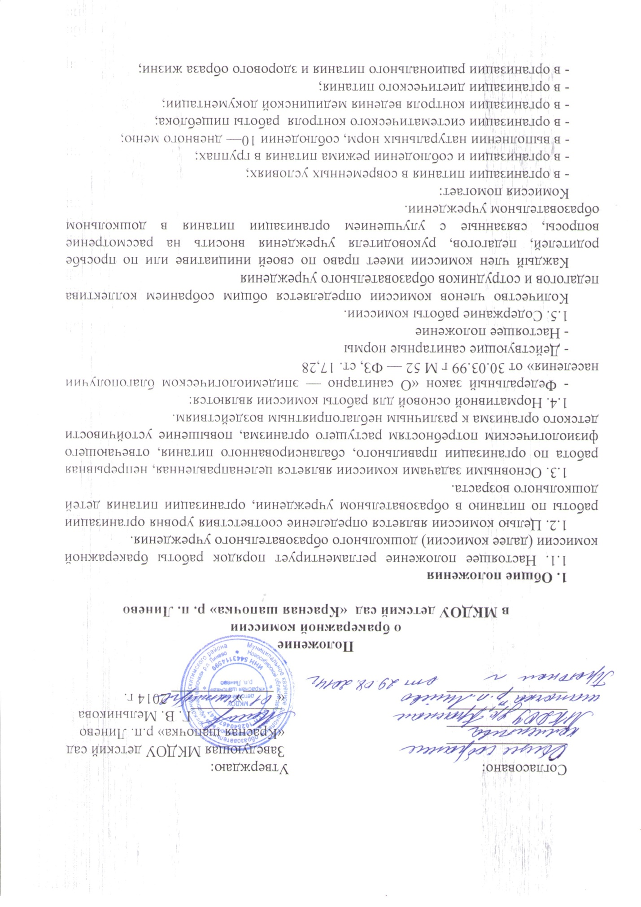

1.6. Деятельность комиссии должна согласовываться с руководителем дошкольного образовательного учреждения.
1.7. Разногласия между руководителем дошкольного образовательного учреждения и большинства членов комиссии рассматриваются и разрешаются вышестоящими организациями.

2. Права комиссии
2.1. Комиссии имеет право:
- контролировать работу всех структурных подразделений дошкольного образовательного учреждения по вопросам организации питания
- присутствовать по приглашению на педагогических советах, производственных совещаниях, на городских конференциях по организации работы по питанию
- в случае невыполнения ответственных за питание своих обязанностей, лиц, контролирующих питание в учреждении с нормативных документов разрешать спорные вопросы в выше стоящих организациях, с учредителями.

3. Ответственность и делопроизводство
3.1. Учет работы и протоколы заседаний и другая документация хранится в дошкольном образовательном учреждении в течение одного года.

